**Documento de Guía de Estilos**

**Proyecto Eva Educa: Plataforma educativa con asistente virtual y autoevaluación AI**

**Versión 1.0**

**Historial de revisión**

| **Versión** | **Fecha** | **Preparado por** | **Revisado por** | **Aprobado por** | **Resumen de cambios** |
| --- | --- | --- | --- | --- | --- |
| 1.0 | 23/04/2024 | Abigail Yomela Llana Osorio |  |  | Documento inicial |
| 1.1 | 13/05/2024 | Abigail Yomela Llana Osorio |  |  | Desarrollo de propuesta de diseño |
| 1.2 | 20/06/2024 | Abigail Yomela Llana Osorio |  |  | Actualización de la propuesta de diseño |

**Introducción**

El objetivo de la guía de estilos es definir la estructura de los contenidos y el diseño del proyecto "EvaEduca: Plataforma educativa con asistente virtual y autoevaluación AI" estandarizando los estilos y estructuras que faciliten el desarrollo de actualizaciones posteriores. La guía de estilos está ideada para ser utilizada por todos los participantes en el desarrollo de la página web EvaEduca, de esta forma se solucionarán problemas de maquetación y aspectos gráficos.

Asimismo, durante el diseño estructural de la página web se consideraron propiedades que determinan la calidad del producto, tales como Usabilidad:

**Usabilidad**

Referida a la capacidad del sitio web para ser comprendido y cumplir con los objetivos de satisfacción de las necesidades del usuario. Se tomaron en cuenta diversos aspectos como el aprendizaje del usuario sobre las rutas de navegación de acuerdo con las funcionalidades establecidas en la plataforma, formando así una página intuitiva en su uso. Del mismo modo, la estética de la interfaz de usuario se valoró al momento de establecer la paleta de colores y la estructura del sitio propuesto.

Siguiendo este enfoque, hemos tomado en consideración los siguientes principios:

**Visibilidad del estado del sistema:** El usuario siempre debe estar informado sobre lo que está sucediendo a través de retroalimentación apropiada en un tiempo razonable.

**Similitud entre el sistema y el mundo real:** El diseño debe usar conceptos y términos familiares para el usuario, siguiendo convenciones del mundo real para que la información aparezca en un orden natural y lógico.

**Reconocer antes de recordar:** La interfaz debe minimizar la carga de memoria del usuario al hacer visibles los objetos, acciones y opciones necesarios, de modo que el usuario no tenga que recordar información de una parte del diálogo a otra.

**Flexibilidad y eficiencia de uso:** El sistema debe ser eficiente para usuarios tanto novatos como experimentados, permitiendo atajos y métodos de uso que aceleran las tareas frecuentes.

Estas consideraciones aseguran una experiencia de usuario más eficiente y satisfactoria, mejorando la interacción y la accesibilidad de la plataforma EvaEduca.

**Colores**

Para este apartado mostraremos los colores a utilizar en formato hexadecimal y RGB.

*Colores Principales*

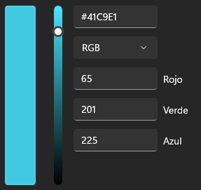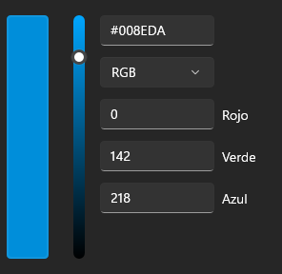

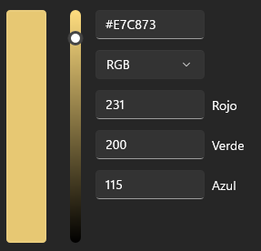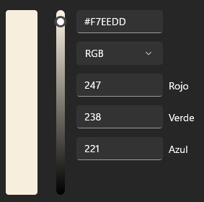

Los colores anteriormente mostrados son los que se utilizarán para la mayor parte de las interfaces de la plataforma.

*Tipográficos*

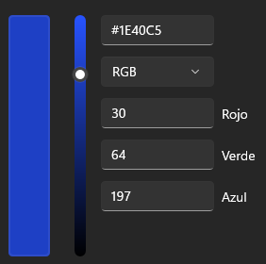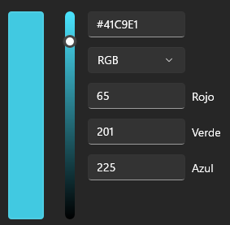

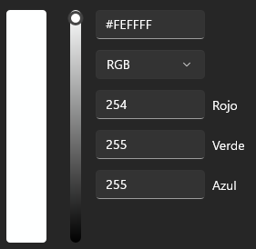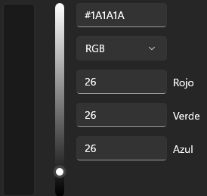

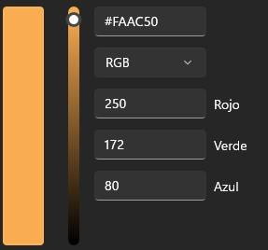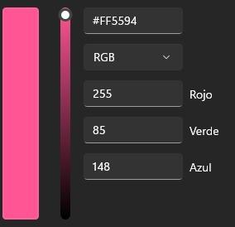

Los colores de la tipografía variarán de acuerdo al fondo que se esté utilizando. Estarán en el rango de color azul y azul claro, así como distintos niveles de color negro.

**Secciones de la página web**

*Cabecera*

Se utilizarán dos cabeceras distintas para la plataforma de acuerdo a si el usuario solo busca información (Botón “Inicio”) relevante de la plataforma o es un usuario de esta. Por este motivo, en la cabecera previo al acceso del usuario, se muestra el tutorial de la plataforma (Botón “Tutorial”), información de contacto (Botón “Contáctanos”), información de la plataforma misma (Botón “Eva”) e información de los clientes afiliados (Botón “Miembros”). De la misma forma, se muestran los botones de registrarse e iniciar sesión.

* Cabecera antes de ingresar a la plataforma:
* Cabecera para registrarse
* Caberca para iniciar sesión
* Cabecera después de ingresar a la plataforma:

*Pie de página*

El pie de página de la plataforma se muestra cuando el usuario todavía no ha ingresado al portal educativo. Este apartado está ligado al botón de la cabecera de la página de “Contáctanos” por el hecho de que el tamaño de la página es grande; de esta forma, el usuario tendrá la información necesaria a la mano para que pueda navegar de manera eficiente.

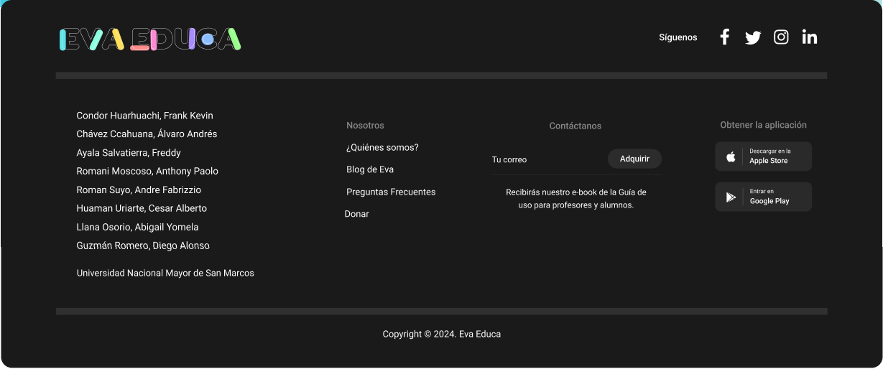

**Fotos**

Se realizó una selección de imágenes en formato SVG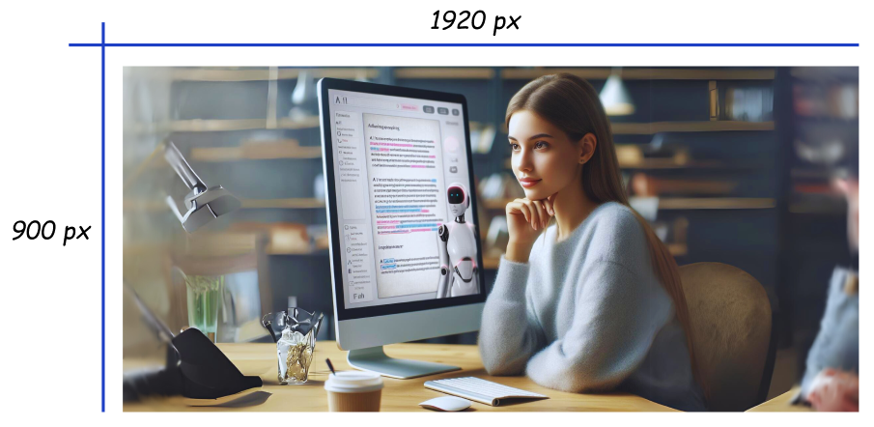

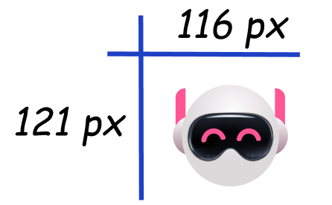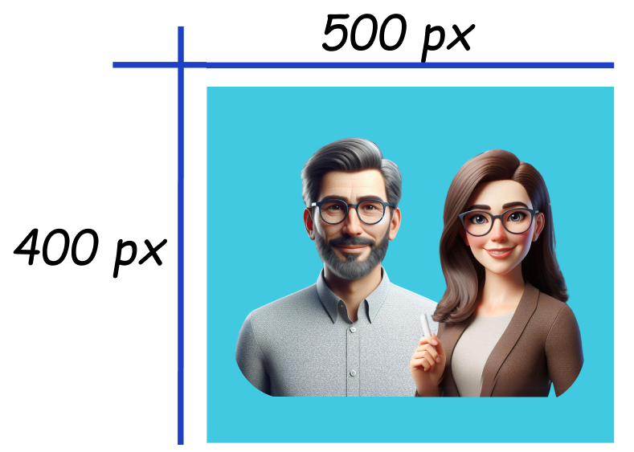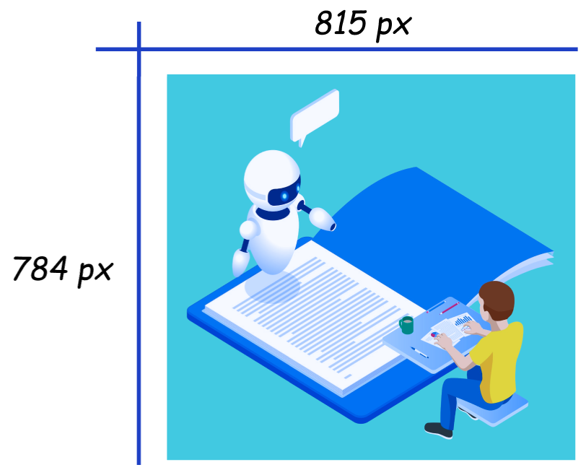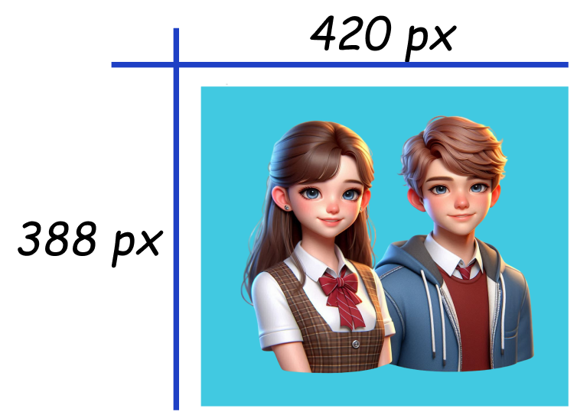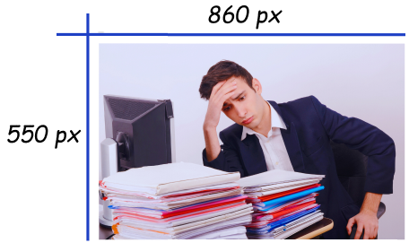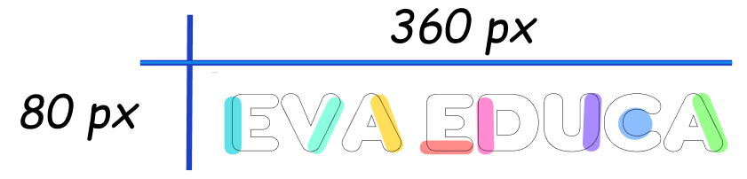

**Íconos**

Los íconos que se usarán en la plataforma nos ayudan a solventar el criterio de usabilidad de la plataforma en el contexto de “Reconocer antes de recordar”.

***Para el usuario registrado***

*****Inicio de la plataforma*

*Clases*

*Calendario*

*Ajustes*

***Para información del usuario***

 *Nombre de usuario*

*Contraseña*

*Correo electrónico*

*Nombre de registro*

*Documento de identidad*

*Sexo de la persona*

*Fecha de nacimiento*

*Número de celular*

***Para CRUD de datos***

***Editar dato***

***Borrar dato***

***Redes sociales de EvaEduca***



**Tipografía**

*Para el nombre de la plataforma*

[Qué fuente utiliza]



*Para los subtítulos*

[Qué fuente utiliza]



*Para los botones*

[Qué fuente utiliza]



*Para los enlaces*

[Qué fuente utiliza, mencionar la letra cursiva]



*General*

[Qué fuente utiliza]



**Maquetación del prototipo**



